Муниципальное бюджетное общеобразовательное учреждение

« Большеманадышская средняя школа»

Конспект
открытого урока
по физической культуре во 2 классе
Тема:
« Подвижные игры как средство оздоровления
и развития физических качеств учащихся»

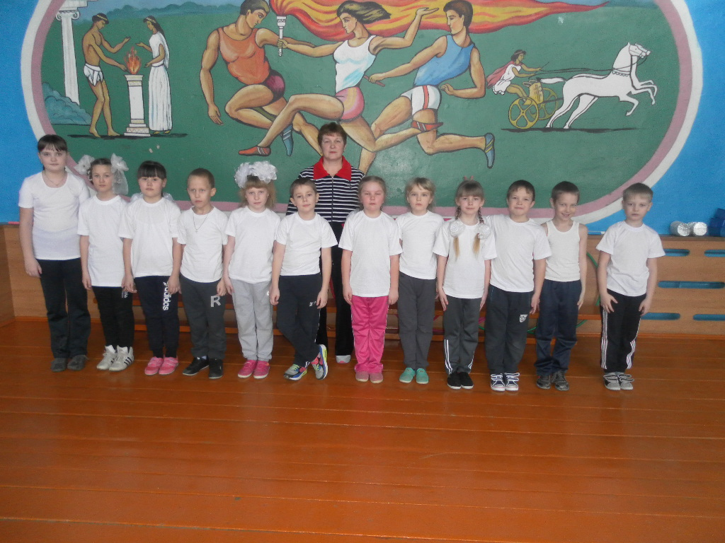

Подготовила :

учитель физической культуры

начальных классов

Гордеева Вера Ивановна

Село Большие Манадыши

2016 г.

Тема урока: Подвижные игры как средство оздоровления и развития физических качеств учащихся.
Цель урока:
– укрепление здоровья;
- совершенствование техники выполнения строевых упражнений;
– развитие двигательных навыков и физических качеств посредством подвижных игр ( быстроты, выносливости, ловкости, координации, силы, ориентировка в пространстве)
Задачи:
- развивать умение использовать в игре бег, прыжки, метание мяча;
- воспитывать чувство товарищества, коллективизма, взаимопомощи, взаимовыручки, умение работать в команде.
- воспитывать любовь к Родине и российской армии, уважение к российскому солдату.
Тип урока: комбинированный.
Вид урока: урок-игра.
Методы обучения: практический – игры, эстафеты, ходьба, бег, релаксация.
Образовательные ресурсы:
- музыкальный центр
- 6 обручей,
- 15 кеглей
- 30 надутых воздушных шариков
- 24 теннисных шариков
- 15 гимнастических палок
- 28 дисков – «мины»
- 3 «лошадки» на палке
- 3 мяча – хопа
- 3 корзины
- 3 детские машины - бронетранспортёры
- «футбольное поле» для рефлексии с цветными магнитами
Место проведения: спортивный зал.
Форма организации:
- фронтальная,
- групповая.
Итоговый результат урока - игры – радость и эмоциональный подъем.
Ход урока:
I Подготовительная часть – 15 мин.
- Построение в одну шеренгу. Рапорт учащихся и приветствие.

- Сообщение темы и задач урока.
Учитель: Ребята, у нас сегодня такой прекрасный день. К нам на урок пришли гости, вы рады им? Поприветствуйте наших гостей!
Дети: Мы приветствуем гостей,
Дорогих учителей!
Они пришли узнать, чему я вас научила? Я думаю, вы меня не подведёте и покажете им, что умеете делать. И что же мы будем делать? Вы сейчас сами назовёте мне тему урока. Догадайтесь по следующим словам: «Стой! Кто идёт?» Верно, сегодня у нас урок – игра. Тема урока : «Подвижные игры как средство оздоровления и развития физических качеств учащихся.
СЕГОДНЯ НА УРОКЕ МЫ БУДЕМ:
- укреплять здоровье;
- совершенствовать технику выполнения строевых упражнений;
- развивать двигательные навыки и физические качества посредством подвижных игр.
3. Строевые упражнения
Класс «Равняйсь!» «Смирно!» «Напра-во!» «Напра-во!» «Кру-гом!»
Прыжком «Нале - во!» «Нале - во! «Кру - гом!»
« На первый – второй рассчитайсь!»
« В две шеренги стройся!»
«В одну шеренгу стройся!» «Напра-во!» « На месте шагом марш!»
«Налево в обход по залу марш!»

4. Упражнения в ходьбе.
- с высоким подниманием бедра
- на носках, руки вверх.

– на пятках, в стороны руки.

– на внешней стороне стопы, руки на пояс
– на внутренней стороне стопы, руки за голову
5. Упражнения в беге
Лёгкий бег. «Бегом марш!». Спина прямая, не сутулится, расправить плечи.
– с высоким подниманием бедра
– с захлестыванием голени назад.
– бег с прямыми ногами вперед.
– бег приставными шагами, правым боком; левым боком.

- бег «Змейка».
- бег «врассыпную».
« В одну шеренгу становись!»
6. Упражнения на восстановление дыхания.
Восстанавливаем дыхание.
Класс! Кругом! Взяли гимнастические палки. Кругом!
Класс! «На первый – второй – третий рассчитайсь!»
« В три шеренги стройся!» Разомкнулись на вытянутые руки!
7. Комплекс ОРУ с гимнастическими палками.
• И. п. — основная стойка, палка внизу. На счет «раз» — палку вверх, правую ногу назад на носок; на счет «два» — вернуться в исходное положение; на счет «три» — палку вверх, левую ногу назад на носок; на счет «четыре» — вернуться в исходное положение. Повторить 4 раза.

• И. п. — стойка ноги врозь, палка внизу. На счет «раз» — поворот головы направо, палка вправо, правым концом палки как будто пытаемся проткнуть воздух; на счет «два» — вернуться в исходное положение; на счёт «три» - поворот головы налево, палка влево, левым концом палки как будто пытаемся проткнуть воздух; на счет «четыре» — вернуться в исходное положение . Повторить 4 раза.

• И. п. — основная стойка, руки вверх, палка горизонтально. На счет «раз» — поднять правую согнутую ногу, палку опустить на колено; на счет «два» — вернуться в исходное положение; на счет «три» — поднять левую согнутую ногу, палку опустить на колено; на счет «четыре» — вернуться в исходное положение. Повторить 4 раза.

• И. п. — стойка ноги врозь, палка внизу. Под счет до 4 — круговые движения палкой вправо-вверх-влево-вниз. На счет «пять-восемь» — то же в другую сторону. Повторить 4 раза.

• И. п. — стойка ноги врозь, палка внизу. На счет «раз» — наклон, коснуться палкой пола (те, кому тяжело, могут палку слегка повернуть, чтобы коснуться ею пола); на счет «два» — вернуться в исходное положение. Повторить 4 раза в
медленном темпе.
• И. п. — основная стойка, палка внизу. На счет «раз» — выпад вправо, поворот корпуса влево, руки вперед; на счет «— вернуться в исходное положение; два» на счет «три» — выпад влево, поворот корпуса вправо, руки вперед; на счет «четыре» — вернуться в исходное положение. Повторить 4 раза.

• И. п. — стойка ноги врозь, палка внизу сзади. На счёт «раз» - наклон вперёд прогнувшись, палку высоко назад; на счёт «два» - вернуться в исходное положение. При наклоне голову не опускать. Повторить 4 раза.

• И. п. — основная стойка, руки на поясе, палка на полу сбоку справа. На счет «раз» — прыжок боком через палку вправо; на счет «два» — прыжок через палку влево в исходное положение. Повторить 8 раз, начиная медленно, постепенно ускоряя темп выполнения.

I I . Основная часть
Игры, направленные на формирование чувства дружбы, взаимопомощи, взаимовыручки, коллективизма.
Весёлые старты

Ребята, а сейчас мы будем играть в самую весёлую из всех спортивных игр и самую спортивную из всех весёлых игр – игру «Весёлые старты». Наш урок проходит накануне праздника – Дня Защитника Отечества, который отмечается 23 февраля. Поэтому наша игра посвящена этому празднику. Вы пока еще маленькие, но когда мальчики подрастут, пойдут служить в армию. И я надеюсь, вы с честью будете защищать нашу Родину. Защитники Отечества должны уметь все делать, быть организованными и готовыми к любым испытаниям, которые могут им встретиться? Это мы сегодня и посмотрим.
1 - й конкурс - «Боевая тревога»
Инвентарь: 3 военные пилотки
Рассказываю условия конкурса
По сигналу «Боевая тревога!» участники команд по одному бегут к назначенному месту, надевают пилотку, произносят слова «Солдат готов!», снимают пилотку и возвращаются обратно. Выигрывает команда, которая быстрей закончит эстафету.
Приготовились - «Боевая тревога»

2 - й конкурс – «Переправа».
Инвентарь: шесть обручей, три поворотные стойки на каждую команду.
По сигналу игроки начинаются переправляться до другого берега при помощи двух обручей. Первый участник каждой команды кладет один обруч на пол и встает в него двумя ногами, рядом кладет на пол второй обруч и переходит в него. Таким образом, перекладывая обручи вперёд и переходя в них, они идут до поворотной стойки. Обратно участник бежит и несет обручи в руках, передавая следующему участнику. Выигрывает команда, которая быстрей закончит эстафету.
А сейчас на очереди очень важный конкурс. И от него зависит жизнь каждого солдата в бою. А наши мальчики в будущем тоже солдаты.
3 - й конкурс - «Сапёры».

Инвентарь: 28 дисков – «мины»

На полу по залу разложены диски - «мины». Рядом с капитанами команд - последними в шеренгах - стоят корзины. По сигналу ведущего дети (первые в шеренгах) берут по одному диску и передают их по цепочке капитанам, которые опускают «мины» в корзины. Когда диск переходит в руки второго игрока, первый в шеренге бежит за новой «миной». Побеждает команда, собравшая больше дисков и не уронившая ни одного.

4 - й конкурс - «Меткий стрелок»

Инвентарь: 24 теннисных шариков

Меткий стрелок всегда высоко ценится в армии. Посмотрим, насколько вы меткие. Участвуют все члены команды. Нужно попасть теннисным мячиком в корзину.
Побеждает команда, в чьей корзине будет больше шариков.

5 - й конкурс - «Подвези боеприпасы».

Инвентарь: 3 мяча – хопа и 12 кеглей – «снаряды»

Игроки каждой команды по очереди усаживаются на мячи - хопы и скачут на них до ограничителя, где находится склад с боеприпасами. Берут один снаряд (кеглю) и возвращаются к месту старта и передают мяч – хоп следующему участнику.
Если роняют снаряд - кеглю, надо поднять и продолжить игру. Побеждает команда, закончившая эстафету первой.
6-й конкурс - "Кавалеристы "
Инвентарь: деревянные лошадки на палке
Каждый солдат должен уметь ездить на лошади. Посмотрим, какие вы ловкие наездники? Вам нужно оседлать лошадку и с ветерком проскакать на двух ногах до ограничителя и обратно, затем передать лошадку следующему. Побеждает команда, закончившая эстафету первой.

7 - й конкурс - Самолёты - бомбардировщики
Инвентарь: 30 надутых воздушных шариков
Кто из вас в детстве не мечтает стать летчиком? Об этом мечтает каждый малыш. Сегодня вам предоставляется возможность попробовать себя в лётном деле в конкурсе «Самолёты - бомбардировщики». Воздушные шарики разброшены в хаотичном порядке по залу. Включается песня «Бомбардировщики». Задача участников, пока звучит музыка, бегать по залу и изображать самолет. Как только музыка выключается, тут же наши бомбардировщики должны будут взорвать бомбы, то есть сесть на шарик и лопнуть его. Побеждает тот, кто взорвал самое большое количество бомб.

Мы продолжаем, и следующий конкурс называется:
8 - й конкурс –"Военный шофер "
Инвентарь: 3 игрушечные машинки – бронетранспортёры на верёвочке.
Вам нужно провести машину – бронетранспортёр по лесу. На пути движения бронетранспортёра растут деревья, которые необходимо объехать, при этом, не сбив, доехать до ограничителя и обратно.
I I I. Заключительная часть.
Вот и подошли к финалу наши «Весёлые старты». Все вы, ребята, сегодня показали свою ловкость, силу, быстроту и смекалку. А самое главное получили заряд положительных эмоций и хорошего настроения. Занимайтесь физической культурой и спортом, укрепляйте свое здоровье и стремитесь к новым спортивным победам!

1. Итоги урока. Рефлексия.
Перед вами футбольное поле.( на фанере) Вы – игроки. Сейчас вы должны подвести итог нашего урока, оценить свою работу, понравился вам урок или вы считаете по-другому. Нужно взять мяч и забить – (приклеить) гол в ворота. Если вам урок понравился, у вас положительные эмоции, то забиваете мяч в синие ворота. Если у вас плохое настроение после урока, отрицательные эмоции после него, урок не понравился – забиваете гол в красные ворота. Итог: где меньше мячей, то настроение победило. Если меньше голов в красных воротах, то урок понравился, победило хорошее настроение и наоборот. Итак, со счётом … – … победило … настроение
2. Домашнее задание. Придумать свою подвижную игру.
Дорогие гости!
Поздравляем Вас с Днем Защитников Родины!
Мы с праздником вас
Поздравляем солдатским,
Но видеть всегда вас хотим
Только в штатском!
А, если уж в форме, то только
В спортивной - для бега,
Футбола и жизни активной!
Организованный уход из зала в класс.

